UBND QUẬN BÌNH THẠNH

**TRƯỜNG THCS NGUYỄN VĂN BÉ**

**TỔ: VĂN – THỂ - MĨ**

**NỘI DUNG GHI BÀI**

**ÂM NHẠC LỚP 9**

TUẦN 3 – TIẾT 3

Bài 3: **- LÍ THUYẾT ÂM NHẠC: *GIỚI THIỆU VỀ QUÃNG***

**- THƯỜNG THỨC ÂM NHẠC: *CA KHÚC THIẾU NHI PHỔ THƠ***

**- NHẠC CỤ: *BÀI TẬP TIẾT TẤU SỐ 2***

**TỪ NĂM HỌC 2021 -2022 PHÂN PHỐI CHƯƠNG TRÌNH ÂM NHẠC 9 SẼ CÓ SỰ THAY ĐỔI – CÁC BẠN HỌC SINH SẼ HỌC THEO CHƯƠNG TRÌNH NÀY.**

**I. ĐẶT VẤN ĐỀ:**

( Học sinh tìm hiểu thông tin trong SGK )

**Kết luận: Dẫn dắt – Giới thiệu Học sinh vào Nội dung bài mới.**

**II. NỘI DUNG BÀI HỌC:**

1. **Lí thuyết Âm nhạc: GIỚI THIỆU VỀ QUÃNG**

* QUÃNG LÀ GÌ ?

- Quãng là khoảng cách về độ cao của hai âm thanh liền bậc hoặc cách bậc. Âm thấp được gọi là Âm gốc, âm cao được gọi là Âm ngọn.

* TÊN CỦA QUÃNG ĐƯỢC CĂN CỨ NHƯ THẾ NÀO ?

- Tên của Quãng căn cứ theo số lượng 1 cung hoặc nửa cung chứa trong Quãng đó.

* TÍNH CHẤT CỦA QUÃNG:

- Mỗi Quãng mang một tính chất riêng.

- Tính chất các QuãngTrưởng,thứ,Đúng,Tăng, Giảm.

CÁC QUÃNG CƠ BẢN:

- Quãng 1 đúng = 0 cung

- Quãng 2 thứ = ½ cung

- Quãng 2 Trưởng = 1 cung

- Quãng 3 thứ = 1 cung rưỡi

- Quãng 3 Trưởng = 2 cung

- Quãng 2 Trưởng = 1 cung

- Quãng 4 tăng = 3 cung

- Quãng 5 giảm = 3 cung

- Quãng 5 đúng= 3 cung rưỡi

- Quãng 6 thứ = 4 cung

- Quãng 6 Trưởng = 4 cung rưỡi

VÍ DỤ: Tên gọi của Quãng ( SGK )

VÍ DỤ TÍNH CHẤT CỦA QUÃNG

Đô – Rê có 1 cung , tính chất khác với Mi-Fa chỉ có nửa cung

- Tính chất tạo cho người nghe 1 cảm giác nhất định

- Có 5 tính chất:

+ Trưởng (T ): Mạnh mẽ, vui ,sáng, khỏe.

+ Thứ ( t ): Nhẹ nhàng, chậm rãi, buồn, tối, yếu.

+ Đúng ( Đ): Vừa, nghiêm túc, đúng mực.

+ Tăng (Tăng): Quá lớn, vui, chói, ngang ngạnh.

+ Giảm ( G): Quá nhỏ, buồn, tối, ướt át, ủy mị.

**2. Thường thức Âm nhạc: CA KHÚC THIẾU NHI PHỔ THƠ**

- Là những bài hát được hình thành từ những bài thơ. Các Nhạc sĩ đã tìm cảm hứng từ thơ để sáng tác thành bài hát. Phổ nhạc theo thơ là một phương pháp sáng tác bài hát được sử dụng có hiệu quả và khá phổ biến.

- Các làn điệu trong ca khúc Thiếu nhi phổ thơ hầu hết được hình thành từ những câu thơ trong Dân ca Việt Nam.

- Trong các ca khúc Thiếu nhi có khá nhiều ca khúc phổ thơ ( Vd: SGK lớp 9/ trang 12 ).

MỘT VÀI NHẬN XÉT VỀ NHỮNG CA KHÚC THIẾU NHI PHỔ THƠ

- Lời ca đạt được chất lượng nghệ thuật tốt, hình ảnh, ý tứ cô đọng dựa trên nội dung được biểu hiện bằng ngôn ngữ thơ ca.

- Có bài các tác giả giữ nguyên vẹn bài thơ, có bài lời thơ được thay đổi ít nhiều, có bài Nhạc sĩ chỉ phổ theo ý thơ phóng tác lời ca cho phù hợp với cảm hứng, với sự phát triển hợp lí của giai điệu và cấu trúc bản nhạc: Tùy từng bài, từng tác giả.

- Có những bài thơ không đặc sắc lắm nhưng khi được phổ nhạc lại trở thành những bài hát có sức sống và được phổ biến rộng rãi và có những bài thơ hay nhưng khi phổ nhạc rất khó hoặc không thể phổ thành bài hát.

- Từ hình thức phổ thơ thành những ca khúc Thiếu nhi, Âm nhạc đã chấp cánh cho bài thơ bay xa.

**3. Nhạc cụ: BÀI TẬP TIẾT TẤU SỐ 2**

**Bài số 1: Hoc sinh luyện tập 3 mẫu sau của bài**

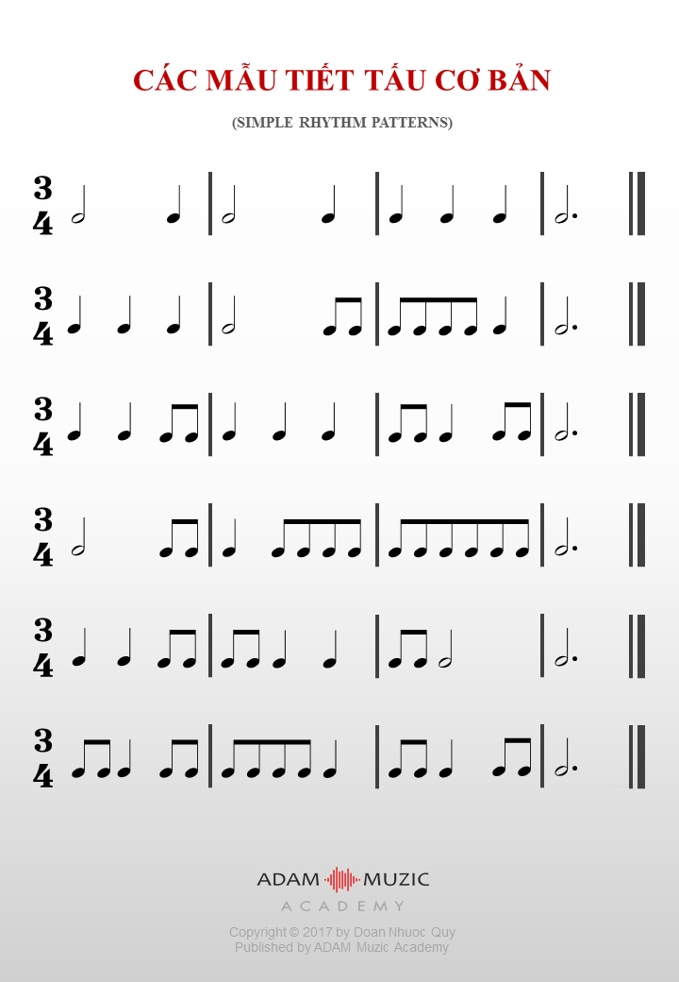

**III. CỦNG CỐ - DẶN DÒ:**

- Chép bài đầy đủ vào vở.

- Luyện tập Nhạc cụ ( Các bạn sử dụng đàn Organ hay bất kỳ nhạc cụ nào bạn có sẵn )luyện tập 3 mẫu sau của “ các mẫu tiết tấu cơ bản” sẽ là bài tập Tiết tấu số 2.

**CHÚC CÁC BẠN HỌC TỐT**